Francesco Gesualdi confermato alla guida di Marche Film Commission

Il Consiglio di amministrazione di Fondazione Marche Cultura ha approvato il bilancio consuntivo 2023 e quello di previsione 2024. Nel corso della stessa seduta, è stata approvata la conferma dell’incarico di responsabile di Marche Film Commission a Francesco Gesualdi. La sua collaborazione proseguirà per un altro biennio, fino ad aprile 2026.
Laureato in Comunicazione e DAMS, una lunga carriera nel settore culturale e cinematografico, da Cinecittà Holding Spa all’Istituto Luce, fino al ruolo di segretario generale della Regione Lazio e alla collaborazione nell’organizzazione di eventi e manifestazioni di rilievo nazionale, ha curato anche la produzione di documentari e fiction. Gesualdi è approdato nelle Marche nel 2022, avviando una stagione di potenziamento e valorizzazione del cinema marchigiano e del panorama culturale a 360 gradi.
“Rinnovare l’incarico a Francesco Gesualdi è stato naturale – commenta il presidente di Fondazione Marche Cultura, Avv. Andrea Agostini – Da quando è arrivato, è stato protagonista di un cambio di passo nelle strategie di valorizzazione del ricchissimo panorama culturale della nostra regione e ha contribuito, con la sua esperienza e conoscenza del settore, a un’indubbia crescita del cinema marchigiano. Abbiamo avviato una molteplicità di progetti che stanno maturando e portando risultati di pregio, come i bandi per l’audiovisivo che hanno riscosso uno straordinario successo, la presenza nei principali festival cinematografici internazionali e l’organizzazione di numerosi eventi di successo. La sua conferma è una scelta di continuità per proseguire un percorso di qualità e professionalità”.
“Sono grato al Cda che ha voluto confermarmi nel ruolo di responsabile di Marche Film Commission – afferma Francesco Gesualdi - perché significa poter proseguire nel lavoro di rilancio delle Marche, sempre più considerata una Terra di Cinema. Continueremo, insieme alla piccola ma competente e appassionata struttura della Marche Film Commission, nel lavoro di sostegno alle imprese che verranno a girare nella nostra regione e nel lavoro di promozione del territorio”.
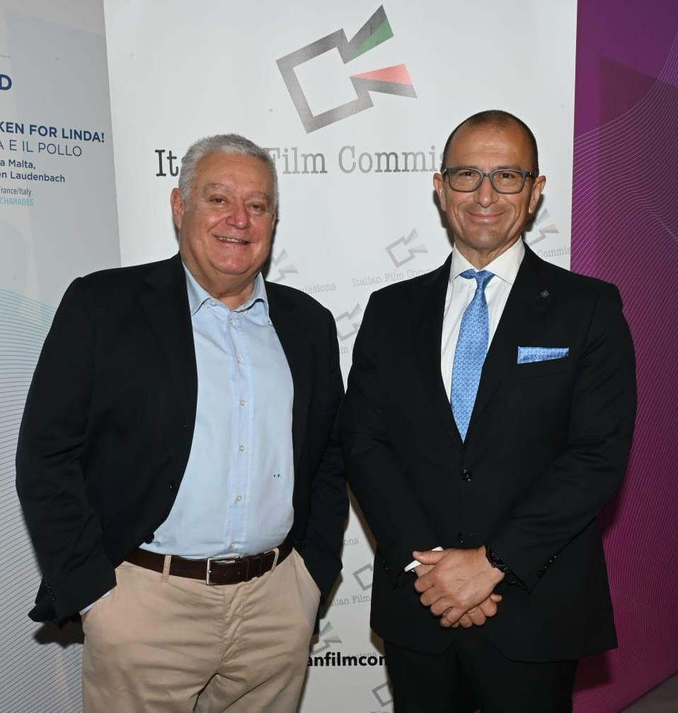
Francesco Gesualdi (sx) e Avv.Andrea Agostini (dx)

